**02.06 Математика.**

**Тема. Повторення вивченого. Зміна різниці при зміні одного з компонентів на кілька одиниць. Розвязування задач за короткими записами.**

**Мета**: актуалізувати знання учнів про способи віднімання двоцифрових чисел; удосконалювати навички розв’язування задач, на різницеве порівняння та складання задач за короткими записами; розвивати обчислювальні навики, логічне і критичне мислення, уяву, увагу, спостережливість, вміння аналізувати і робити висновки; виховувати інтерес до предмета.

**Хід уроку**

**Усні обчислення**

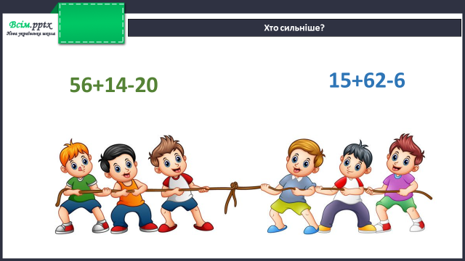

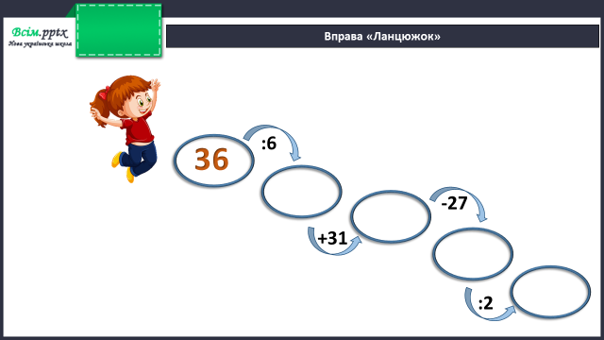

**Каліграфічна хвилинка**

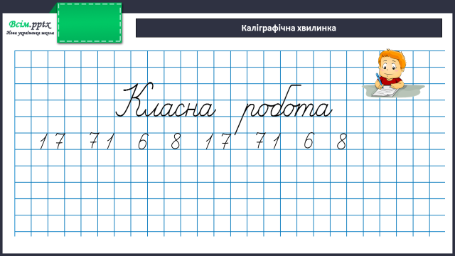

**Завдання 1 (письмово)**

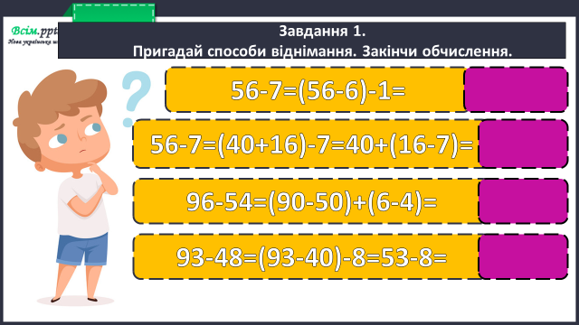

**Завдання 2 (письмово)**

З прикладу на додавання 82+17 утвори 2 приклади на віднімання.

**Фізкультхвилинка**

<https://www.youtube.com/watch?v=dOnDFDJA9D4>

**Задача 3 (письмово)**

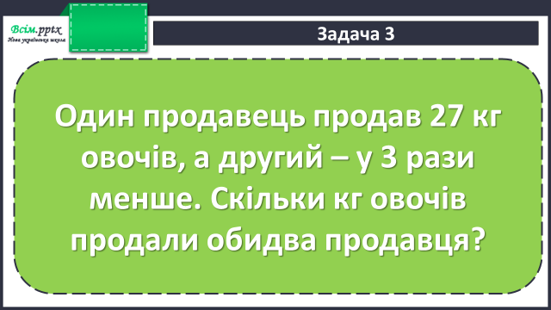

**Короткий запис умови:**

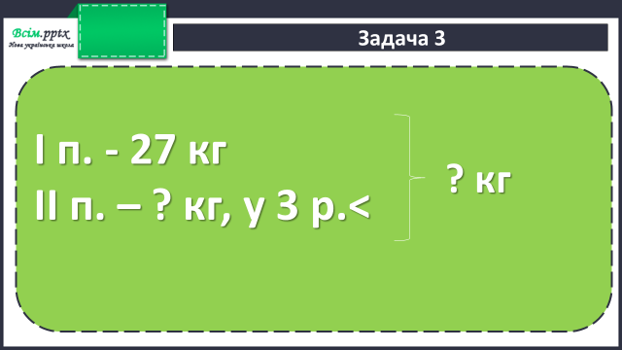

**План розв’язання:**

1. Скільки кг овочів продав другий продавець?
2. Скільки кг овочів продали обидва продавці?

**Домашнє завдання**

П.с.143 № 32.

Виконану роботу сфотографуй та надішли у вайбер або на Human.